2021 нче елны Туган телләр һәм халыклар бердәмлеге елы дип игълан ителү турындагы указга Рөстәм Миңнеханов кул куйды.

Татарстанда 2021 нче ел Туган телләр һәм халыклар бердәмлеге елы дип игълан ителде. Бу хактагы указга Татарстан Президенты Рөстәм Миңнеханов бүген кул куйды.
Әлеге указда бер ай дәвамында комиссия төзеп, чаралар программасын планлаштыру һәм раслау күздә тотыла. Указ бүгеннән, 5 октябрьдән, үз көченә кергән.

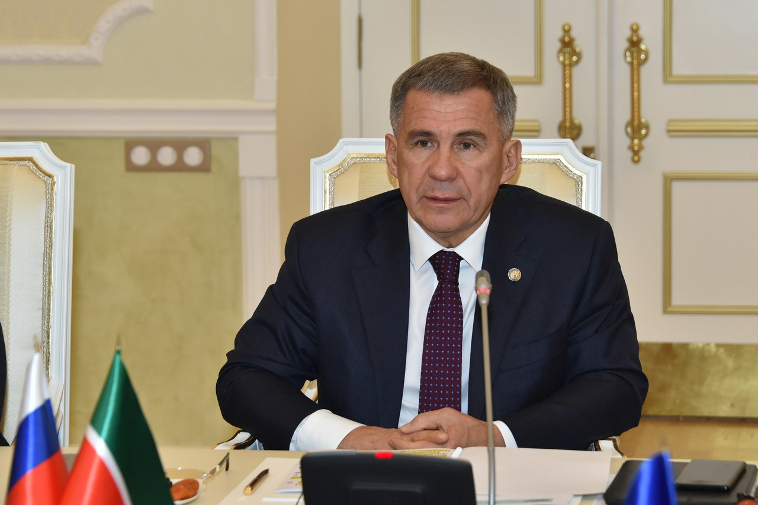
05.10.2020ел

